BESTYRELSESMØDET TIRSDAG DEN 24. april 2018 KLOKKEN 18.30 TIL 20.00
REFERAT
Mødedeltagere: Karin Rasmussen (KR), Kurt Rasmussen (KLR), Niels Sørensen (NS), Helene Nielsen (HN), Hans Malmskov (HM), Michael Heyn (MH), og Kjeld Larsen (KL).
Afbud: KLR, HN
1. Godkendelse af referatet fra 20. februar 2018.
Godkendt

2. Konstituering.
• Valg af formand og arkivar (forslag – KL).
• Valg af næstformand (forslag – KR).
• Valg af kasserer og referent (forslag HM).
• Valg af sekretær (forslag KR)
Vedtaget.

3. Ansvarsområder/ arbejdsgrupper.
- Bygning og udendørs arealer (MB + MH).
- Inventar, og forbrugsartikler (MB).
- Hjemmeside (KL).
- Beboerblad (KL).
- Nøgler (KL).
- Udlejning (KR).
- Bankospil (KR).
- Loppemarked (Alle).
- Mad for mænd (Mogens Hansen)
- Strikke-hyggeklub (Gitte Jeppesen).
- Trailer (Mogens Hansen)
Vedtaget.

4. Forretningsorden og mødeplan.
- Forretningsorden - Ingen ændringer (se forretningsordenen på hjemmesiden!).
- Mødeplan – se aktivitetsplan.
Vedtaget. Aktivitetsplanen ligger på hjemmesiden-

Bestyrelsesmøder:
- 20. marts, 24. april, 22. maj,(22. juni), 14. aug., 18. sept., 23. okt., 20. nov., 15. jan, 19. feb. og 5. marts.

5. Orientering.
- Indkommet post. Ingen post
- Reparation af trykventil. Taget til efterretning

6. Regnskabskontrol for perioden 20.02.18 – 24.04.18.
Taget til efterretning.
Ved fremtidige møder medtager kasseren en opgørelse over indbetalinger af leje.

7. Ændring af højden på stolene i salen.
Skal vi korte 4 cam af alle stoleben – eller skal vi nøjes med at afkorte en del af stolene??
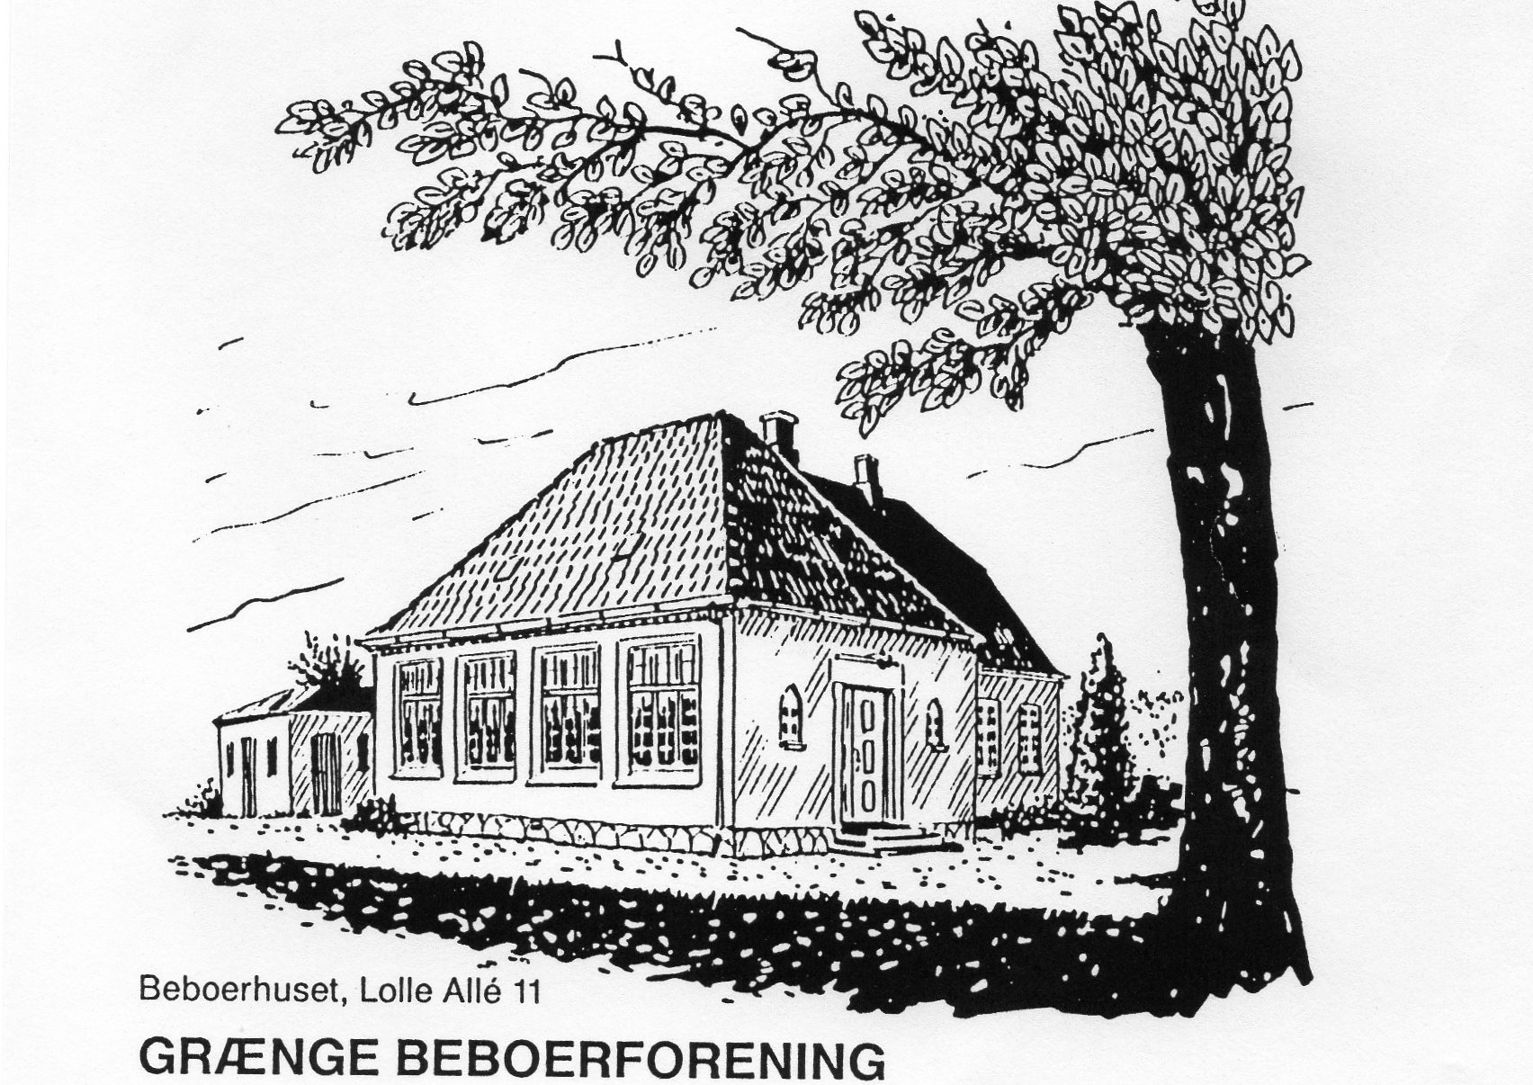
Vedtaget at stolene afkortes.

8. Indvielsesfest 26. maj.
- Tidsrum? – kl. 14.00 – 22.00?
- John Brædder har lovet at foretage indvielsen – andre inviterede gæster? (Nordea, Raldania?).
- Program?? – veteranbiler?, aktiviteter ved beboerhuset??, forplejning??, annoncering??
- Traktement? – is til børnene, drikkevarer og grillmad??
- Praktiske forberedelser.
Indvielsesfesten udsættes ind til videre. Vi afventer svar på, om vi får tilskud til indrettelse af 1. salen. Se punkt 9.

9. Renovering.
Guldborgsund Kommune er ansøgt om tilskud på 150.000 kr. og Bygge- og anlægsfonden om tilskud på 105.000 kr. – til indretning af 1. sal.
Vi afventer svar.

10. Eventuelt.
- HM renoverer puslebord med henblik på opsættelse i huset.
- En del lopper flyttet fra depot til værksted hos Mogens Vest Hansen.
- Der lægges fliser ved vaskehuset 1. maj.

